Исследование технологии интернет-вещей (IoT) и ее применение в области цифровой медицины

В работе исследуется понятие интернет-вещей (IoT – Internet of Things), рассматривается возможность их применения в отрасли цифровой медицины, а также обосновывается актуальность их внедрения в разнопрофильные медицинские учреждения в составе медицинской информационной системы (МИС) «ЦифроМед».
Под интернетом вещей понимается концепция вычислительной сети физических объектов (интернет-вещей), оснащённых встроенными технологиями для взаимодействия друг с другом или с внешней средой. К таким технологиям относят средства идентификации, измерения, передачи и обработки данных. В работе внешней средой выступает МИС «ЦифроМед».
Интернет-вещи уже сейчас активно применяются во многих областях: на производстве, при обеспечении транспортировки (логистика), строительстве и автоматизации дома (умные дома), в медицинских системах и системах здравоохранения, медиа, для мониторинга окружающей среды и пр. Мы остановимся на рассмотрении применения технологий интернет-вещей в области цифровой медицины.
Внедрение технологий интернета вещей в структуру медицинских учреждений позволит автоматизировать набор стандартных процессов, например, формирование электронной медицинской карты пациента (путем передачи данных непосредственно от медицинского оборудования или результатов анализов МИС), непрерывный удаленный контроль состояния здоровья пациента (при автоматизации больничного места), передача данных пациенту о плане посещения процедурных кабинетов и пр. Интернет-вещи в качестве устройств мониторинга здоровья могут быть представлены в виде:
- носимых устройств микроэлектроники (НУМ) – умные часы, пластыри, линзы и др.;
- вживляемых устройств микроэлектроники (ВжУМ) – имплантаты, чипы и др.;
- встраиваемых устройств микроэлектроники (ВсУМ) – оборудование для лечебной физкультуры, кровать пациента, медицинские приборы.
Такие устройства измеряют показания здоровья пациента (кровяное давление, частоту сердечных сокращений, температуру, и др.), а также обеспечивают обратную связь [врач][пациент]. Рассмотри различные категории интернет-вещей, применяемые в медицине.

Умные тренажеры
Из электронных функций для умных тренажеров (рис. 1-3) следует выделить, прежде всего, датчики измерения пульса и разнообразные дополнительные датчики (скорости, времени, дистанции, калорий, калорий/час, пульса, угла наклона, темпа и т.д.), показания которых выводятся на дисплей и/или передаются в специальное приложение на смартфон для мониторинга статистики тренировок. Умные тренажеры могут позволять играть музыку с помощью встроенных динамиков, предоставлять доступ к различным программам тренировок и пр.
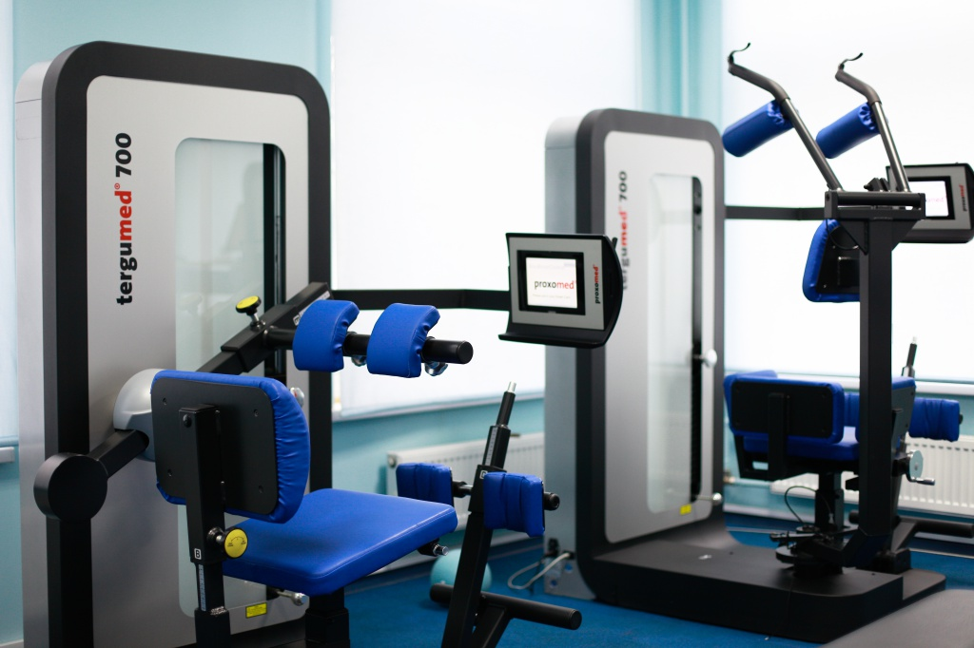
Рис. 1. Умные тренажеры с обратной связью
Примерный алгоритм работы таких тренажеров следующий:
- Тестирование пациента: исследование показателей жизнедеятельности пациента с минимальной и максимальной нагрузкой.
- Определение оптимальной нагрузки для пациента (с помощью специальных программных средств).
- Составление программы занятий.
- Начало занятий и мониторинг состояния здоровья пациента, а также коррекция тренировок в соответствии с вычисленной программой.
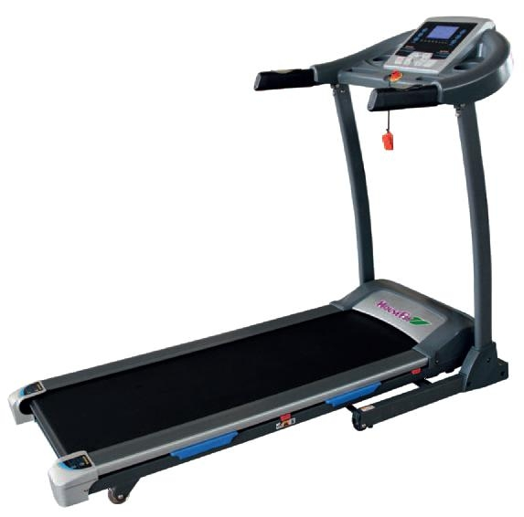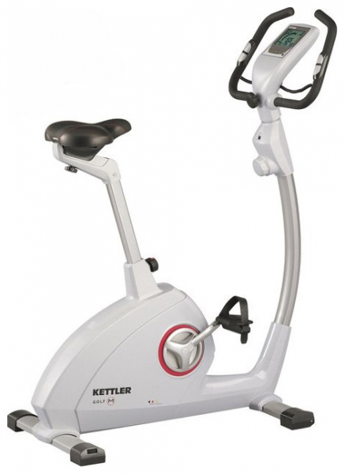
Рис. 2. Умные тренажеры с обратной связью
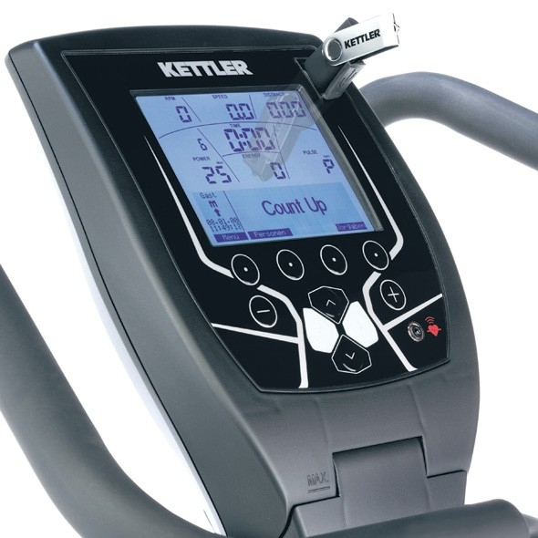
Рис. 3. Дисплей умных тренажеров с обратной связью
Таким образом, в результате преобразования медицинского оборудования, больничных коек, палат, рабочих мест сотрудников в интернет-вещи, взаимодействующие друг с другом и МИС «ЦифроМед», будет достигнуто повышение качества и эффективности работы медицинского учреждения, уменьшится вероятность возникновения ошибок персонала, усилится контроль за пациентом.

Архитектура
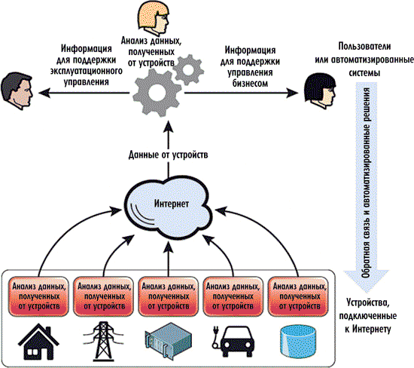

Ссылки
http://www.tadviser.ru/index.php/%D0%A1%D1%82%D0%B0%D1%82%D1%8C%D1%8F:%D0%A7%D1%82%D0%BE_%D1%82%D0%B0%D0%BA%D0%BE%D0%B5_%D0%B8%D0%BD%D1%82%D0%B5%D1%80%D0%BD%D0%B5%D1%82_%D0%B2%D0%B5%D1%89%D0%B5%D0%B9_(Internet_of_Things,_IoT)
https://meduza.io/feature/2015/12/14/bolnitsy-bez-vrachey-i-umnoe-mylo
http://compress.ru/article.aspx?id=24290
http://www.cisco.com/web/RU/news/releases/txt/2011/062711d.html
http://ru.mouser.com/images/microsites/Internet-of-Things-map.jpg
http://www.3dnews.ru/819698

